

**Manuel d’utilisation**

MessagingApp

Auteur : Dylan Oliveira Ramos

Table des matières

Introduction 3

Utilisation du serveur 3

Utilisation du client 5

Création d’un compte 5

Connexion à un compte 6

Utilisation du chat 7

# Introduction

MessagingApp est composée de deux applications, le serveur et le client. Pour qu’un ou plusieurs clients puissent fonctionner, il faut impérativement que le serveur soit démarré. Si le serveur n’est pas démarré, aucun client ne pourra fonctionner.

# Utilisation du serveur

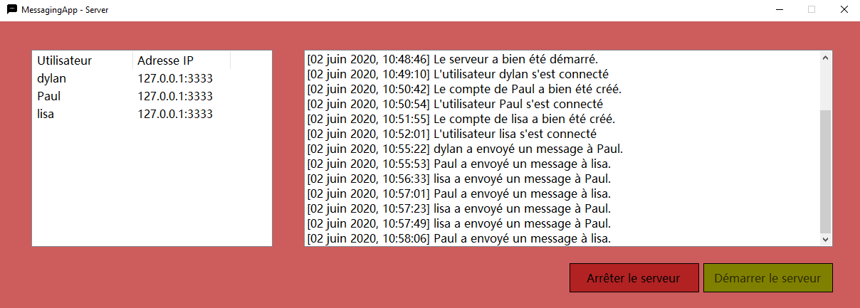

**3**

**1**

**2**

**4**

**1.** Cette partie affiche quels utilisateurs sont connectés avec quelle adresse IP.

**2.** Cette partie affiche toutes les actions des clients qui se passent (logs). Un log s’ajoute lorsqu’un utilisateur :

- crée un compte.

- se connecte.

- se déconnecte.

- envoie un message.

**3.** Ce bouton permet d’arrêter le serveur, c’est-à-dire qu’il déconnecte tous les utilisateurs et les empêche de se reconnecter tant qu’il n’est pas redémarré.

**4.** Ce bouton permet de démarrer le serveur, c’est-à-dire qu’il permet aux utilisateurs de se connecter et d’envoyer des messages.

# Utilisation du client

## Création d’un compte

**5**

**4**

**1**

**2**

**3**

**1.** Ce champ permet de choisir son nom d’utilisateur, la taille maximum de celui-ci est de 25 caractères et il est unique donc tous les utilisateurs auront un nom différent.

**2.** Ce champ permet de choisir son mot de passe, la taille maximum de celui-ci est de 25 caractères et la taille minium est de 10 caractères.

**3.** Ce champ permet de vérifier le mot de passe entré précédemment.

**4.** Ce bouton annule la création du compte et retourne sur la page de login.

**5.** Ce bouton crée le compte si toutes les données entrées sont conformes.

## Connexion à un compte

**4**

**3**

**2**

**1**

**1.** Ce champ permet d’insérer son nom d’utilisateur.

**2.** Ce champ permet d’insérer son mot de passe.

**3.** Ce lien permet d’accéder à la page de création d’un compte et de fermer la page de login.

**4.** Ce bouton connecte l’utilisateur si toutes les données entrées sont correctes.

## Utilisation du chat

**3**

**5**

**4**

**2**

**1**

**1.** Cette zone affiche la liste de tous les contacts en ligne et hors-ligne. Lorsqu’un contact est sélectionné, la conversation entre les 2 personnes s’affiche (s’il y en a une).

**2.** Ce bouton permet d’actualiser la liste des contacts.

**3.** Le champ permet d’écrire un message et le bouton permet de l’envoyer.

**4.** Cette zone affiche tous les messages échangés entre les 2 personnes.

**5.** Ce bouton permet d’actualiser les messages.